|  |  |  |
| --- | --- | --- |
|  | | |
| **경력사항** 총 5년 4개월 | | |
|  | | |
| 2024.12.01 - 2025.01.12  재직중 |  | 대한능률협회  인턴  - ai나노모델링(자유프로젝트) |
|  | | |

|  |  |  |
| --- | --- | --- |
|  | | |
| **학력사항** | | |
|  | | |
|  |  |  |
|  | | |
| 2017.03 - 2023.03  졸업 |  | 유원대학교  정보통신보안학과(75.80/100) |
|  |  |  |
| 2014.03 - 2017.02  졸업 |  | 의왕고등학교  인문계 |
|  | | |

|  |  |
| --- | --- |
|  | |
| 안성주 |
|  |
| 1998.03.26 (만 27세) |
| T 010-3088-3811 A 경기도 수원시 팔달구 화서1동 동말로 37번길 7 |
| M tjdwn32698@gmail.com |

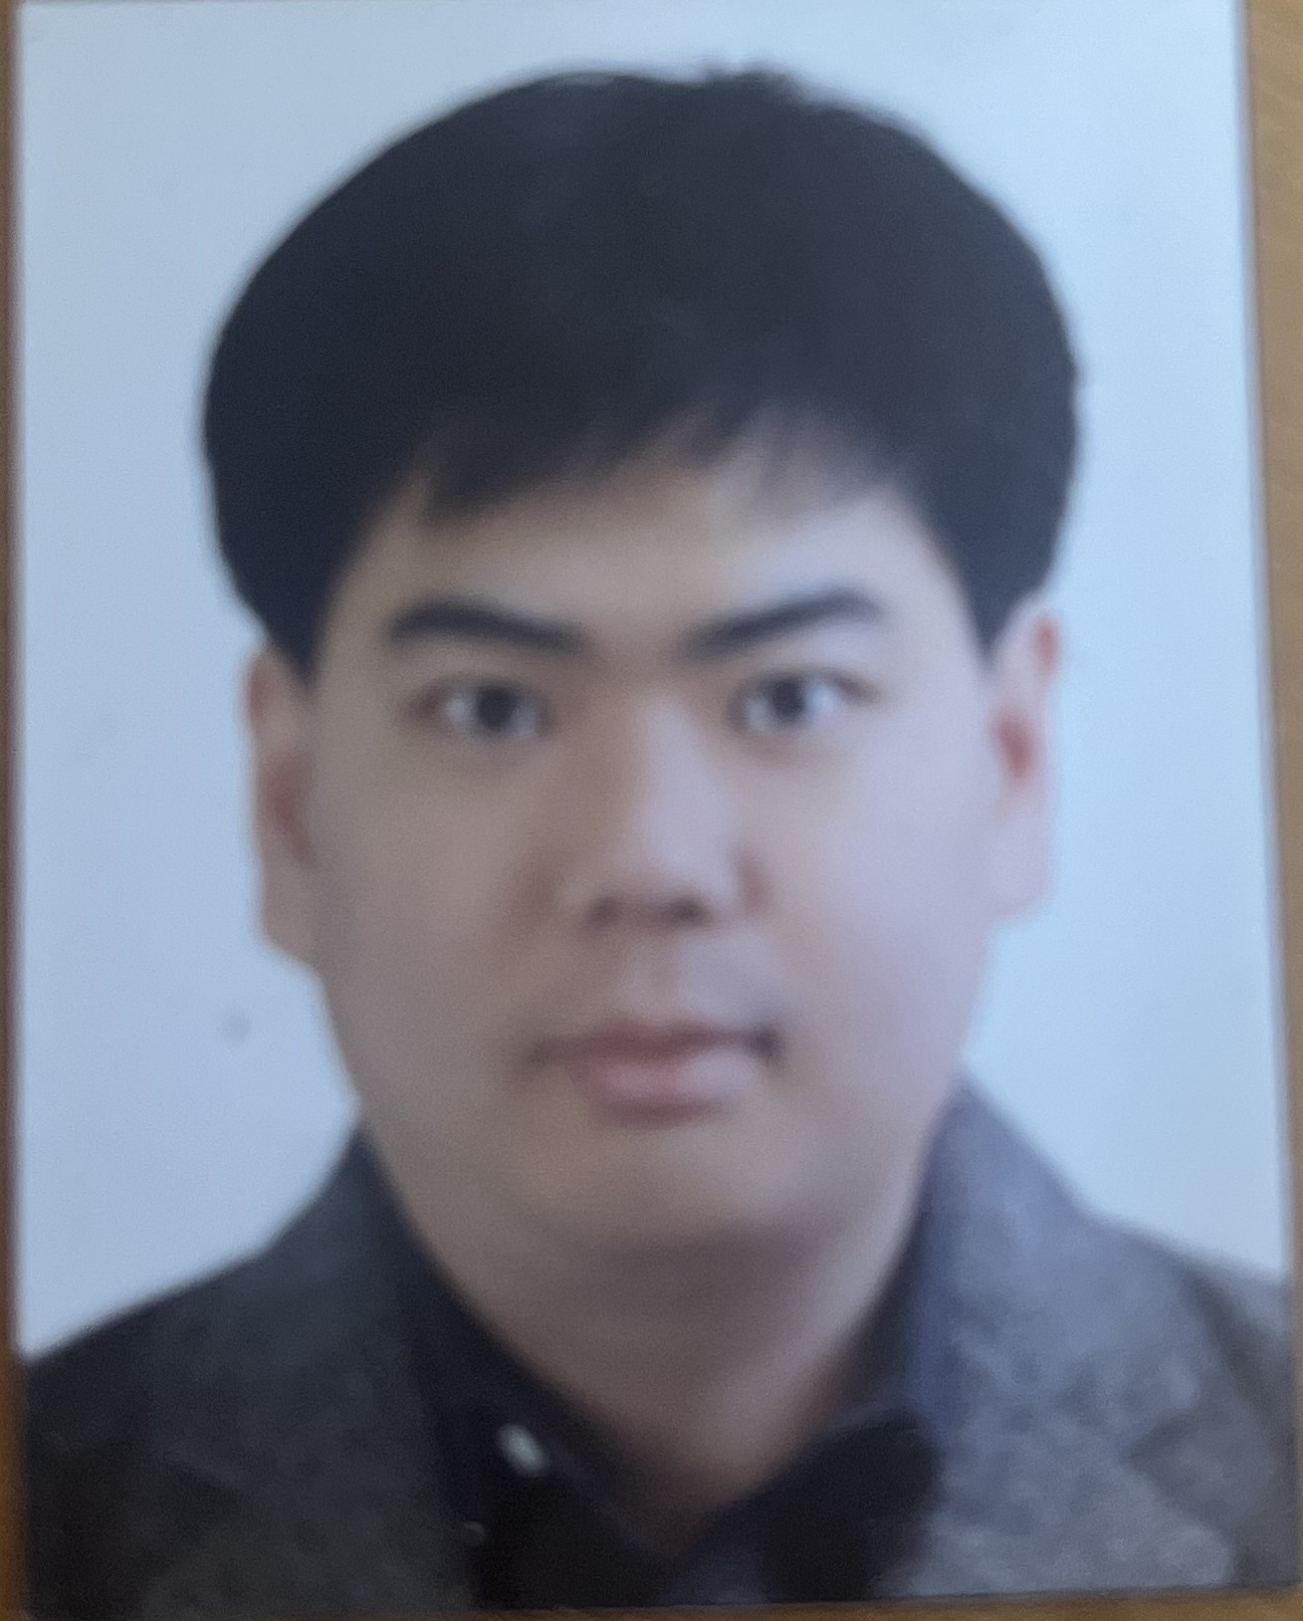사진

3X4

**자기소개서**

네트워크 엔지니어 지망 자기소개서

지원 동기 및 목표

정보통신보안을 전공하며 네트워크 기술의 중요성을 배우게 되었습니다. 아직 부족한 점이 많지만, 안정적인 네트워크 인프라를 구축하고 운영하는 네트워크 엔지니어라는 직업에 매력을 느꼈고, 이 분야에서 성장하고 싶다는 목표를 갖게 되었습니다. 배움의 자세로 실무 경험을 쌓으며 전문성을 키워나가고자 지원하게 되었습니다.

전공 학습 및 준비 과정

정보통신보안 전공을 통해 네트워크의 기본 구조와 보안의 연관성을 학습할 수 있었습니다. 네트워크 계층별 프로토콜의 작동 원리부터 라우팅, 스위칭의 개념까지 배웠지만, 아직 실무에 적용하기에는 더 많은 경험과 학습이 필요하다고 생각합니다.

네트워크 엔지니어로서의 기본기를 다지기 위해 CCNA 자격증 공부를 시작했습니다. OSI 7계층, TCP/IP 모델, IP 주소 체계와 서브넷팅, VLAN 구성, 기본적인 라우팅 프로토콜 등을 공부하면서 네트워크의 기초를 다지려 노력했습니다. Cisco IOS 명령어를 활용한 실습도 경험해보았지만, 실제 현장에서 사용하는 기술과는 아직 차이가 있을 것이라 생각됩니다. 실무를 통해 부족한 부분을 채워나가고 싶습니다.

배우고 싶은 점

정보통신보안을 전공하면서 네트워크 구축 시 보안을 함께 고려하는 것의 중요성을 배웠습니다. ACL 설정, 포트 보안, VPN 등의 개념을 학습했지만, 이를 실제 환경에서 어떻게 적용하는지는 선배 엔지니어분들께 배워야 할 부분이라고 생각합니다. 이론과 실무의 간극을 메우기 위해 적극적으로 배우고 노력하겠습니다.

향후 목표

네트워크 엔지니어로서 첫 발을 내딛게 된다면, 주어진 업무에 최선을 다하며 실무 역량을 쌓아나가겠습니다. CCNA 자격증을 우선 취득한 후, 업무에 필요한 추가 자격증과 기술도 꾸준히 공부하겠습니다. 클라우드 네트워킹, SDN 같은 새로운 기술도 관심을 갖고 학습하여, 변화하는 IT 환경에 적응할 수 있도록 노력하겠습니다.

아직 배워야 할 것이 많은 신입이지만, 성실하게 배우고 성장하는 자세로 귀사의 네트워크 인프라 운영에 기여할 수 있는 엔지니어가 되도록 최선을 다하겠습니다